 |  |  |  |  | Додаток до рішення виконавчого комітету міської ради від 03 листопада 2021 року № 505
№ | Назва | Користувач/власник | Адреса розташування ТС | Наявність паспорта прив’язки ТС | Фотофіксація існуючого стану
1 | Тимчасова споруда для провадження підприємницької діяльності | ТзОВ "ПАРТНЕР-ОВЕРСІЗ" | вул. Тараса Шевченка (сигаретний кіоск, біля "Універмагу") | відсутній | 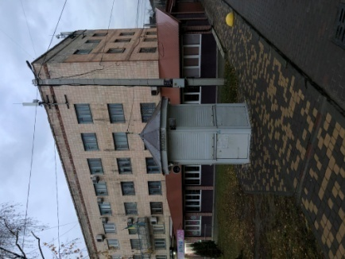
2 | Тимчасова споруда для провадження підприємницької діяльності | Король Наталія Богданівна | Площа Героїв Євромайдану | відсутній | 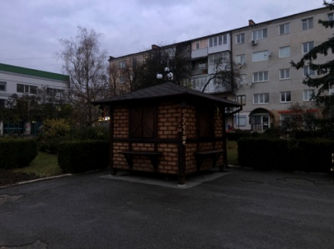
3 | Тимчасова споруда для провадження підприємницької діяльності | СПД ФО Очкіна Марія Олексіївна | вул. Тараса Шевченка, 28 (біля магазину "Фортуна") | відсутній | 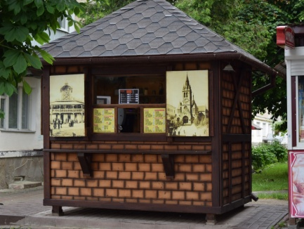
4 | Тимчасова споруда для провадження підприємницької діяльності | СПД ФО Опир Андрій Зіновійович | вул. Тараса Шевченка, 28 ("Наминайко") | Відсутній | 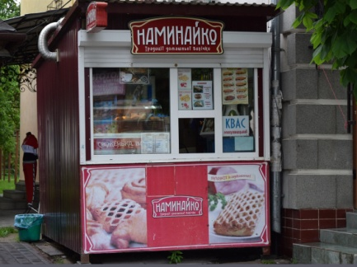
5 | Тимчасова споруда для провадження підприємницької діяльності | СПД ФО Очкіна Марія Олексіївна | вул. Тараса Шевченка, 13 | відсутній | 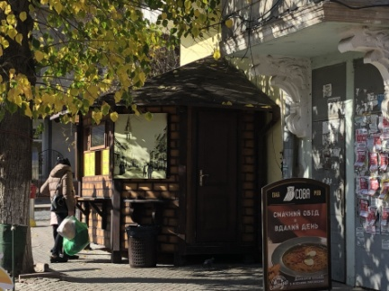

6 | Тимчасова споруда для провадження підприємницької діяльності |  |  | ФОП Ізвєков Ярослав Володимирович |  |  | вул. Тараса Шевченка ("Карета") |  |  | відсутній |  |  | 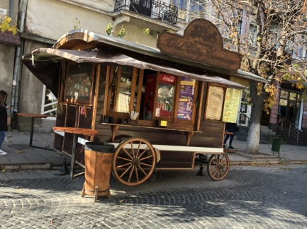
7 | Тимчасова споруда для провадження підприємницької діяльності |  |  | ФОП Батрин Галина Василівна |  |  | вул. Тараса Шевченка (біля музей-їдальня "Пан Чорківський") |  |  | відсутній |  |  | 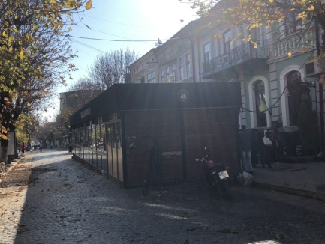
8 |  |  | Тимчасова споруда для провадження підприємницької діяльності |  |  | СПД ФО Очкіна Марія Олексіївна |  | вул. Ринок, (біля Аптеки) |  |  | відсутній |  |  | 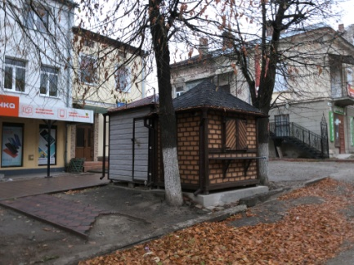
9 |  |  | Тимчасова споруда для провадження підприємницької діяльності |  |  | СПД ФО Очкіна Марія Олексіївна |  | вул. Ринок, 10 |  |  | відсутній |  |  | 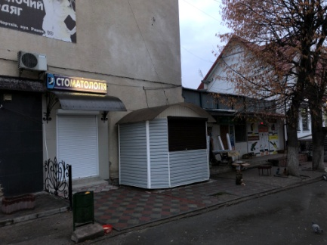
10 |  |  | Тимчасова споруда для провадження підприємницької діяльності |  |  | ФО-П Данилевич Іван Михайлович |  | вул. Ринок |  |  | паспорт прив’язки ТС дійсний до 01.02.2020 |  |  | 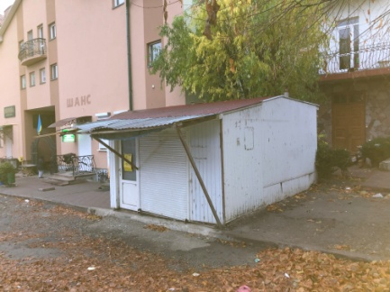
11 |  | Тимчасова споруда для провадження підприємницької діяльності |  |  | ФОП Білаш Романа Павлівна |  |  | вул. Аптечна, 7 | відсутній |  |  | 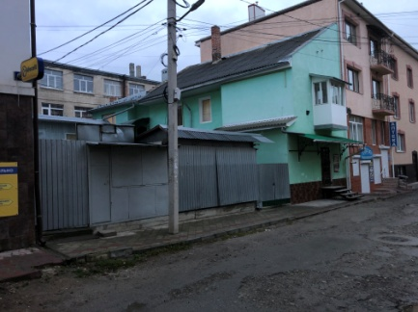
12 |  | Тимчасова споруда для провадження підприємницької діяльності |  |  | ФОП Саврук Петро Ярославович |  |  | вул. Аптечна, 12/2 | паспорт прив’язки ТС дійсний до 27.05.2023 |  |  | 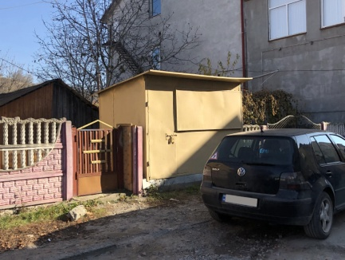
13 |  | Тимчасова споруда для провадження підприємницької діяльності |  |  | ФОП Стасів Галина Миколаївна |  |  | вул. Аптечна | паспорт прив’язки ТС дійсний до 22.11.2027 |  |  | 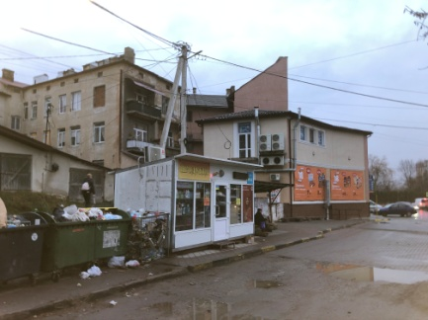
14 |  | Тимчасова споруда для провадження підприємницької діяльності |  |  | Чортківський госпрозрахунковий ринок РайСТ |  |  | вул. Ринок | відсутній |  |  | 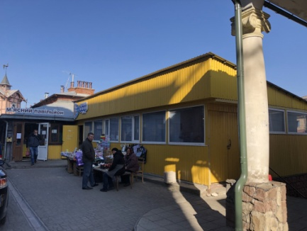
15 |  | Тимчасова споруда для провадження підприємницької діяльності |  |  | невідомо |  |  | вул. Ринок | відсутній |  |  | 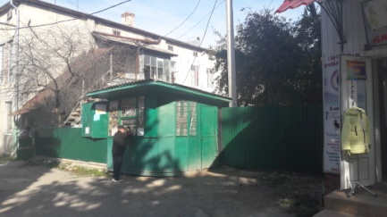

Керуюча справами виконавчого комітету
міської ради Наталія ЗАЯЦЬ

